ПРОФИЛЬНАЯ СМЕНА ДЛЯ ОТРЯДОВ ЮИД НОВОСИБИРСКОЙ ОБЛАСТИ «СТАНЬ ПРИМЕРОМ»
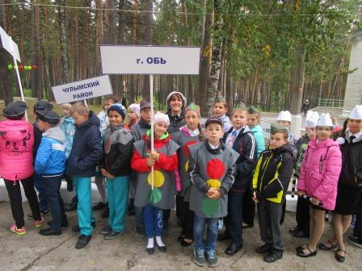
С 23 сентября по 4 октября 2017 года в СОЦ КД «Березка» Новосибирского района проходила профильная смена для ребят ЮИД Новосибирской области «Стань примером».
От города Обь в смене приняли участие учащиеся МБОУ СОШ №2 и МБУ ДО Городского центра дополнительного образования.
Смена была интересная и познавательная. Для ребят были организованы массовые игры и проекты, которые можно использовать в работе отрядов ЮИД.
В течение смены отряды соревновались между собой.
1 место занял отряд №3, в котором активное участие принимали Сборщиков Егор, Рыженков Дмитрий, Хоршунов Денис.
2 место занял отряд №2 с нашими активистками из школы вожатых «Лидер» Глоба Марией и Устиновой Полиной!
Самым активным участникам смены были вручены Благодарственные письма.
Спасибо ребятам! Так держать!!!
Методист МБУ ДО ГЦДО, руководитель отряда «Зебра» Сборщикова М.Г.

